Приложение 1

ИНСТРУКЦИЯ ДЛЯ ПРЕПОДАВАТЕЛЕЙ
ПО КОНТРОЛЮ КАЧЕСТВА ТЕСТОВЫХ ЗАДАНИЙ СИСТЕМЫ ЭЛЕКТРОННОГО ОБУЧЕНИЯ «ПЕГАС»

Оглавление
1) Контроль качества фондов тестовых заданий на этапе создания. 2
2) Контроль качества тестовой базы после размещения в системе электронного обучения «Пегас» 7
2.1. Апробация тестовых заданий преподавателями. 7
2.2. Настройка параметров теста для обеспечения контроля качества тестовых заданий со стороны студентов 9
3) Контроль качества тестовой базы после итогового тестирования. 12
3.1. Изменение оценки ответов обучающихся. 12
3.2. Анализ качества тестовых заданий на основе результатов тестирования. 13

1) Контроль качества фондов тестовых заданий на этапе создания.
При разработке тестовых заданий преподаватель-разработчик должен учитывать требования к тестовым заданиям и обращать внимание на типичные ошибки, которые допускаются при формировании тестовых вопросов, а именно:
В заданиях типа Т1:
- Тестовые задания вместе с ответом должны составлять повествовательное предложение, а не вопрос.
Например:
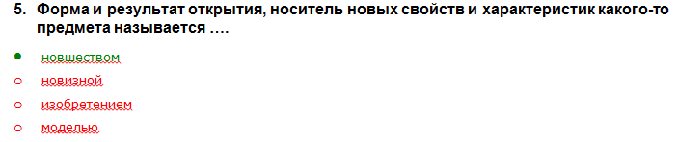
- Не допускаются ответы: да, нет, все ответы верны, все ответы неверны, нет правильных ответов.
Например:
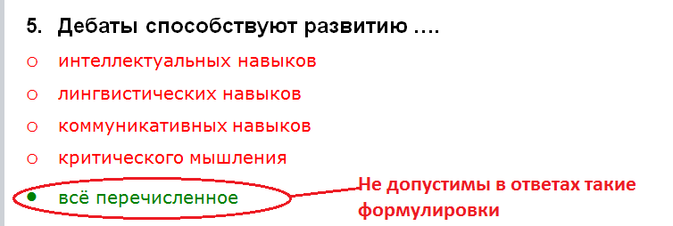
- Не допускается в таких заданиях 2 варианта ответа.
Например:
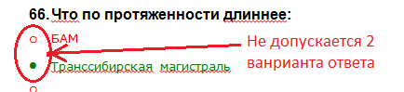
- Неверные ответы должны быть правдоподобными, то есть похожими на правильные, их оптимальное количество 4-5.
- Формулы обязательно должны быть набраны в редакторе формул. Не допускается использование формул, часть, которой состоит из текста, а часть набрана в редакторе формул.
- Рисунки, формулы и схемы в тестовые вопросы этого типа можно вставлять как в текст вопроса, так и в ответы, главное, они должны быть элементами текста, то есть иметь положение (обтекание) "в тексте".
Например:
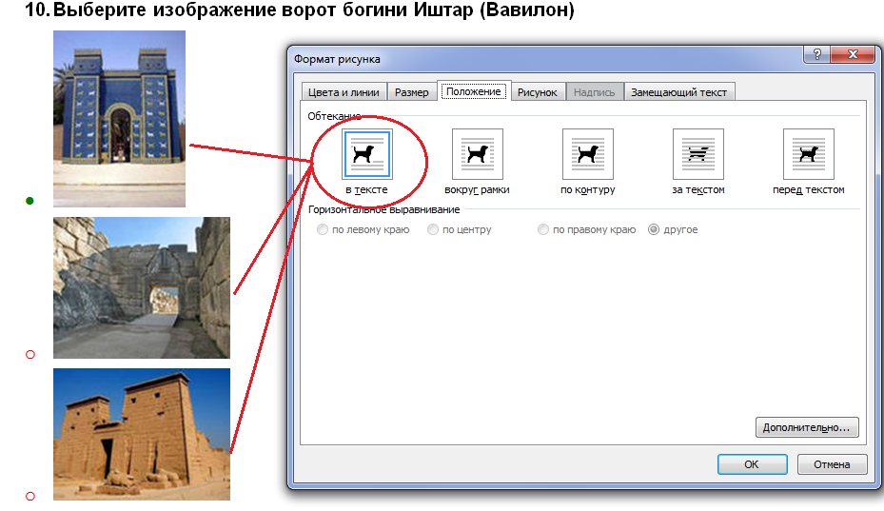
- Не допускается неоднозначность при формулировке вопроса, т.е. вопрос, который имеет двусмысленность, либо отражает чей-то конкретный взгляд на предмет исследования необходимо конкретизировать с указанием автора подхода, конкретной теории, вопроса исследования.
Например:
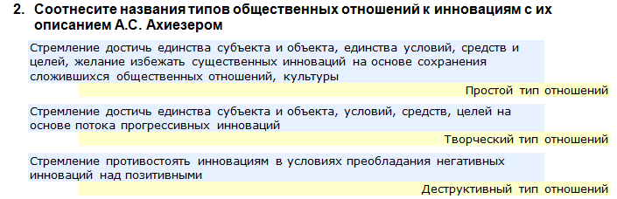

В заданиях типа Т2:
- В типе Т2 – не допускаются все верные ответы, т.к. сумма всех верных и неверных ответов не должна быть положительной.
- Правильным и неправильным ответам необходимо установить вес. Правильному ответу присваивается положительное число (вес), неправильному ответу – отрицательный вес. Для автоматической расстановки весов нужно в шаблоне ввода тестовых заданий установить курсор в абзац с текстом вопроса и нажать на кнопку панели инструментов шаблона создания тестов
- Общий вес правильных ответов в вопросе составляет 100 %. При автоматическом расставлении весов правильный вариант ответа уравновешивает неправильный и сумме дает 0. Но если количество верных ответов больше неверных, но неверные ответы необязательно должны в сумме составлять – 100 %.
Например:
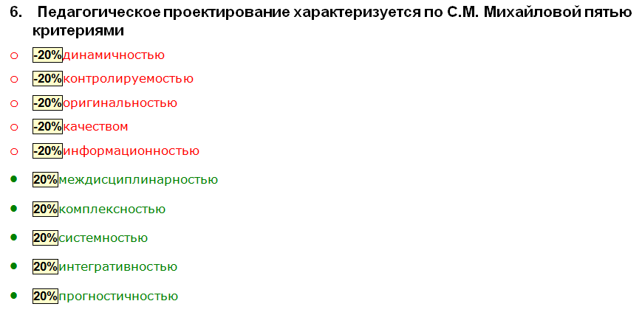
- Количество ответов в вопросе должно быть не менее 5 и не более 10.
- Рисунки, формулы и схемы в тестовые вопросы этого типа можно вставлять как в текст вопроса, так и в ответы. Главное, что они должны быть элементами текста, то есть иметь обтекание "в тексте".

В заданиях типа Т3 иТ4 (на установление соответствия и на упорядочивание):

- В заданиях такого типа не допускается две пары сопоставлений.
Например:
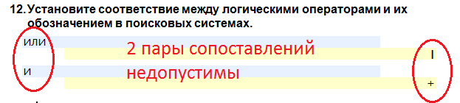
- В ответах допускается минимум 3 пары (утверждений и ответов на утверждения), максимум – 10. Причем ответов на утверждение может быть больше, чем утверждений. При этом поле утверждения оставляется пустым, а поле ответ на утверждение заполняется неверным вариантом ответа.
Например:
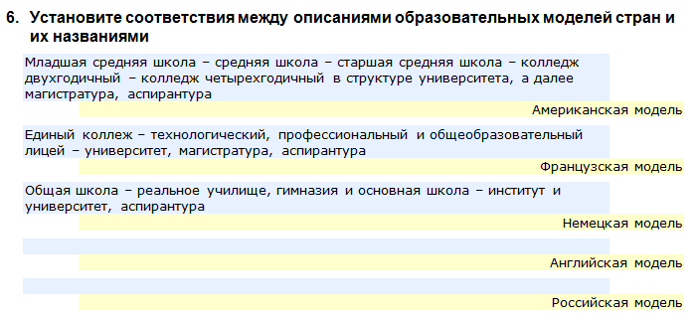
- Рисунки, формулы и схемы в тестовые задания этого типа можно вставлять только в текст вопроса и левую часть ответа (утверждение). Недопустимо вставлять рисунки, формулы, диаграммы в правую часть ответов (ответы на утверждения).
Например:
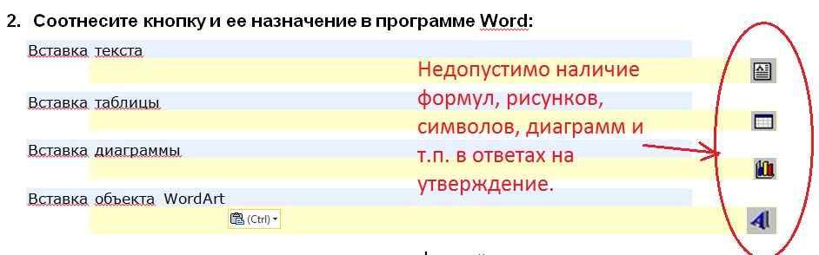

- Ответ на утверждение должен занимать не более ¾ экранной строки.
Например:
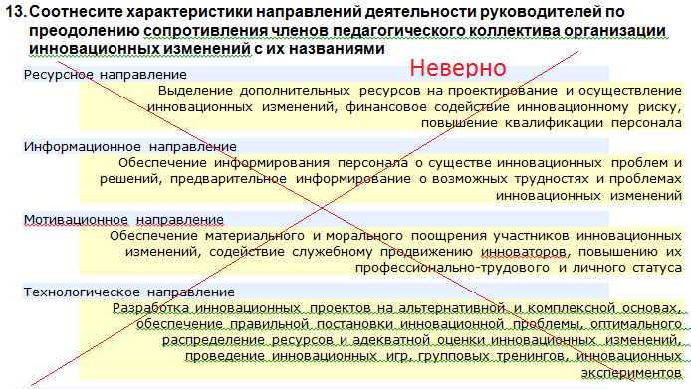
- Если ответ на утверждение занимает более 1 экранной строки, то необходимо поменять местами утверждение и ответ на утверждение. В результате вид этого задания должен выглядеть так:
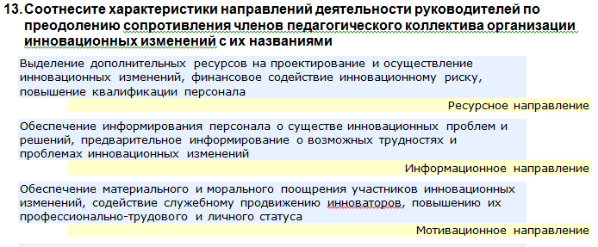

Тестовые задания Типа Т5 (на пропущенное слово, короткий ответ, числовой):

- Очень важно иметь ввиду, что вопросы такого типа являются вопросами с открытым ответом, когда обучающимся необходимо самим внести в текстовое поле свой вариант ответа. Поэтому такие задания должны иметь формулировку подводящую к однозначному варианту ответа, либо если таких ответов (синонимичных) может быть несколько, то в ответах учесть все их варианты.
Например:
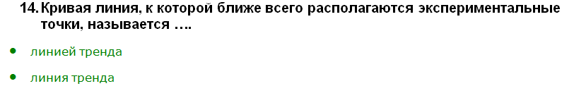

- В вопросе с пропущенным словом, пропущенное слово употребляется в том падеже и склонении, как и в контексте предложения.
Например:
- Важно, что в вопросах типа «Вопрос с пропущенным словом» пропущенным может быть только одно слово, а не словосочетание.
- Пропущенное слово должно быть ЗНАЧИМЫМ и располагаться как можно ближе к концу предложения.
- Ошибкой является употребление в вопросах с пропущенным словом в качестве ответа :
  - Имени, отчества и фамилии ученого, писателя, историка и т.п в виде: А.С.Пушкин, Пушкин А.С.
  - Временного интервала в виде: конец XX в., XVIII - XIX в.в.
  - Формулы или символа.

- Если при формулировке вопроса учитывается мнение конкретного автора на какую-нибудь проблему, то необходимо в скобках указать, чью точку зрения Вы используете
Например:
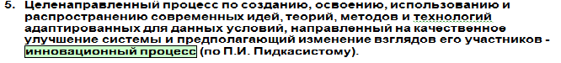
- Если в качестве ответа используется аббревиатура, сокращенное название, числовое выражение с единицами измерения, то в скобках необходимо указать уточняющую информацию.
Например:

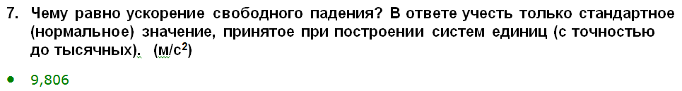

2) Контроль качества тестовой базы после размещения в системе электронного обучения «Пегас»

2.1. Апробация тестовых заданий преподавателями.
Преподаватель-разработчик должен проверить правильность размещенных вопросов на предмет визуального (технического) отображения символов, формул, графиков, рисунков и т.п., а также безошибочного с точки зрения орфографии и однозначности формулировки заданий.
Для этого преподаватель в системе электронного обучения (СЭО «Пегас») открывает учебный курс с тестовой базой по соответствующей дисциплине и просматривает размещенные тестовые задания по темам.
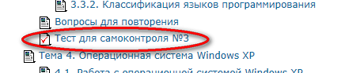
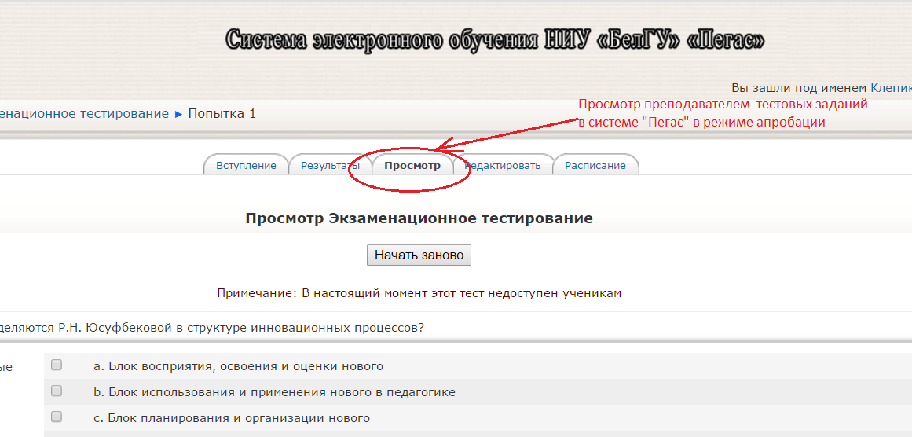
Если нужно внести изменение в какой-либо вопрос, то необходимо нажать на кнопку редактирования ,
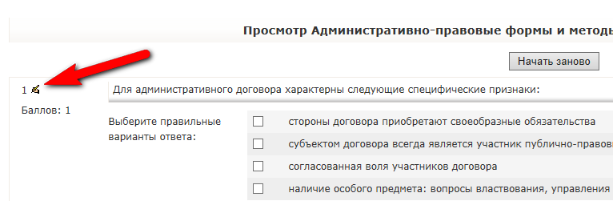

а затем на странице редактирования вопроса произвести необходимые изменения.
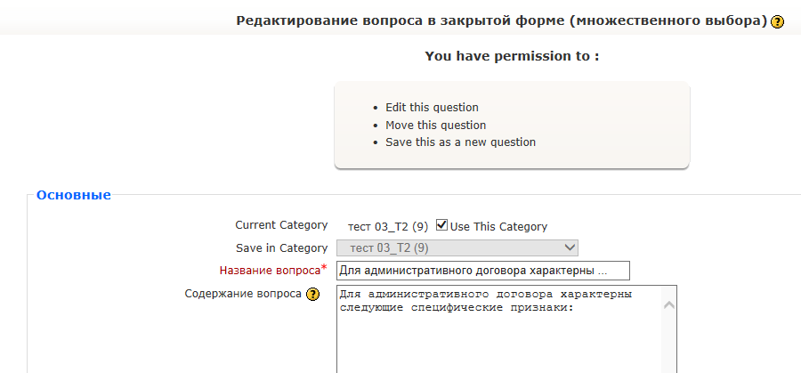
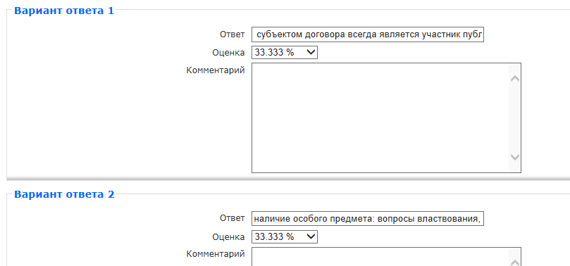

Далее фонд тестовых заданий по дисциплине проходит апробацию с участием преподавателей кафедры в электронной системе «Пегас» на предмет определения качества подготовки тестовых заданий.

2.2. Настройка параметров теста для обеспечения контроля качества тестовых заданий со стороны студентов
Для того, чтобы студентам были доступны правильные и собственные ответы сразу после попытки, преподавателю-редактору необходимо настроить опции обзора тестовых попыток для промежуточных тестов (тестов по темам).
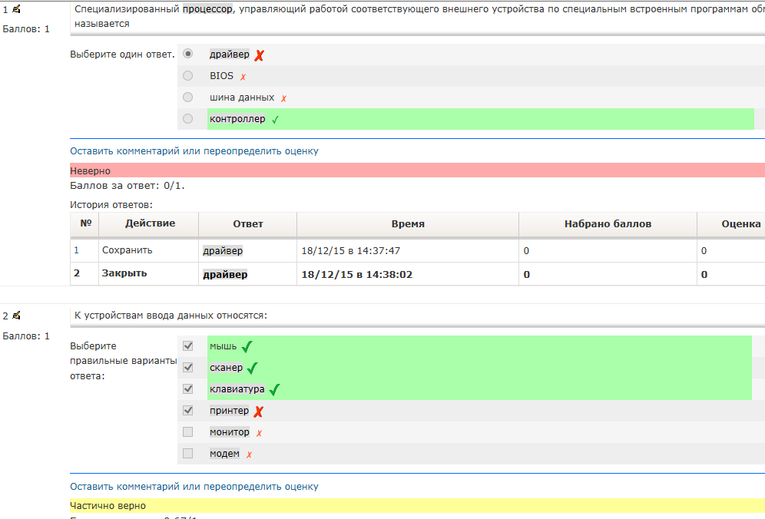
Для этого преподаватель-редактор должен зайти в тест и нажать на странице теста на кнопку «Обновить тест».

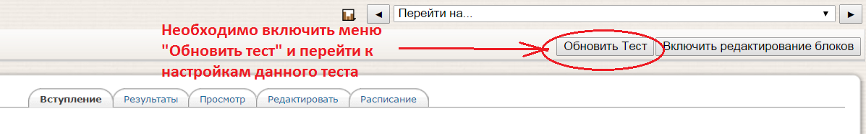
Затем на странице настроек теста в разделе «Настройка обзора» активировать все опции (Ответы учеников, Ответы, комментарии и т.д.) в колонке «Непосредственно после попытки».
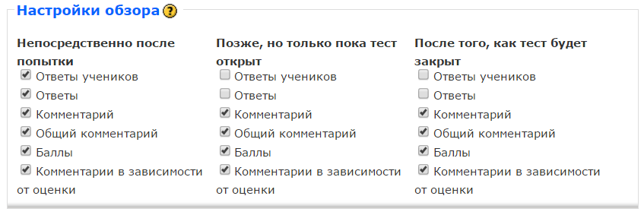
Если преподаватель планирует использовать тесты по темам для текущего контроля, то необходимо на странице настроек теста в разделе «Настройка обзора» активировать все опции (Ответы учеников, Ответы, комментарии и т.д.) в колонке «После того, как тест будет закрыт»,
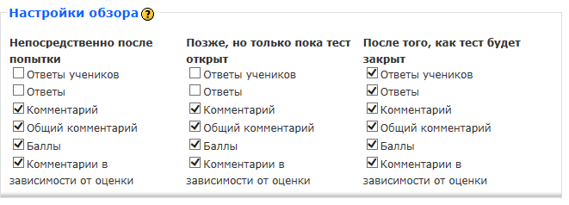
а в разделе «Ограничение по времени укажите дату и время начала и окончания тестирования. В таком случае студенты увидят свои о правильные ответы, после того как окончится промежуточное тестирование.
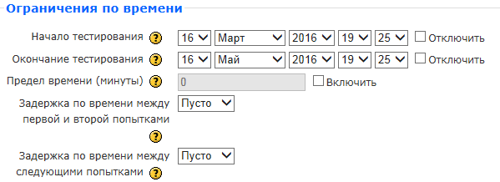
У преподавателя есть также возможность настроить тесты по темам в обучающем режиме с предоставлением студентам возможности видеть результат оценивания в процессе тестирования, для устойчивого формирования и закрепления знаний.
Для этого на странице настроек теста нужно в разделе «Попытки» активировать обучающий режим
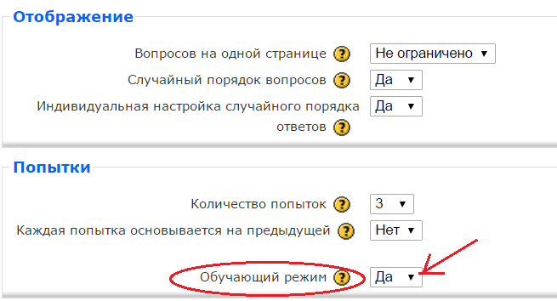
В обучающем режиме для каждого вопроса выводится дополнительная кнопка «Отправить»:
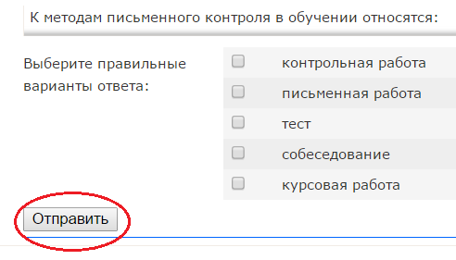
Это дает возможность студенту ответить на вопрос несколько раз в рамках одной попытки. Т.е., например, если студент ответил неправильно, то ему будет сразу же разрешено исправить ответ. При этом обычно за каждый неправильный ответ балл за этот вопрос будет уменьшаться на заранее определенную величину штрафа (в настройках теста). Этот вопрос будет проверен и студенту будет показан результат (баллы, уведомление о правильности, возможно комментарии).
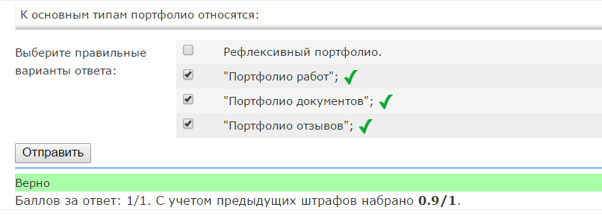

3) Контроль качества тестовой базы после итогового тестирования.

3.1. Изменение оценки ответов обучающихся.
После проведения итогового тестирования преподаватель должен просмотреть попытки и если есть необходимость их переоценить, то переоценивает их в пользу студента.
Для этого преподаватель заходит в нужный тест, открывает страницу с результатами тестирования
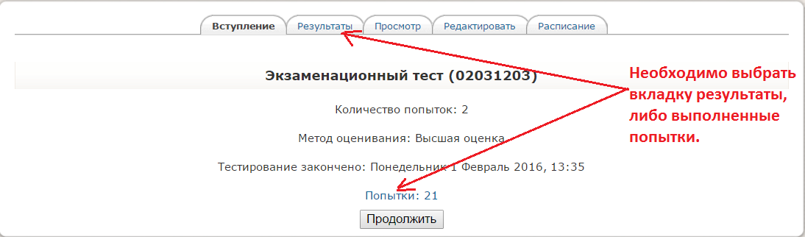
и нажимает на ссылку с лучшим результатом тестирования студента.
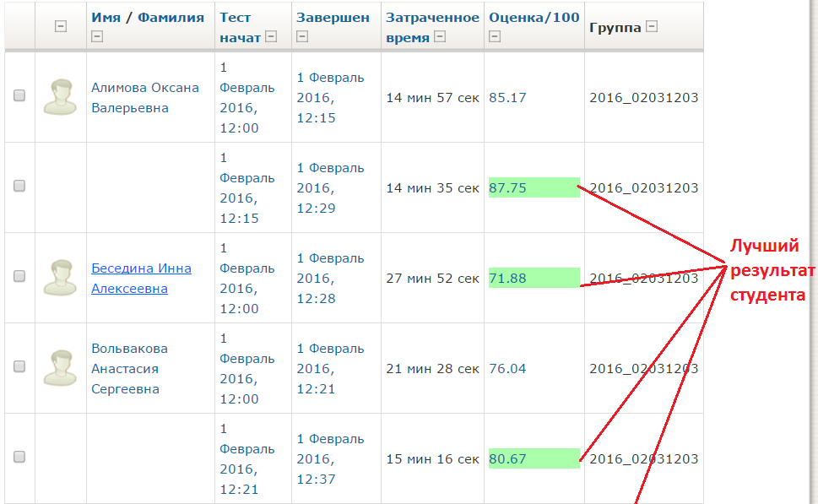
Если студент дал правильный ответ на тестовое задание, но он не был учтен (например, в случае вопросов типа «Короткий ответ» или «Пропущенное слово»), то такой ответ должен быть переоценен.
Для переоценки ответа преподавателю необходимо нажать на ссылку «Оставить комментарий или переопределить оценку»
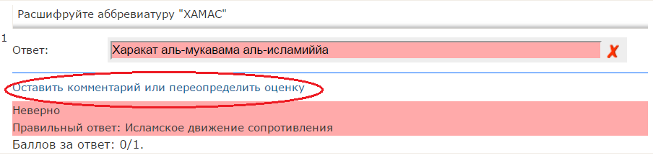
и в появившемся окне поставить то количество баллов, которое соответствует правильному ответу. Затем нажать на кнопку сохранить и вернуться к попытке.
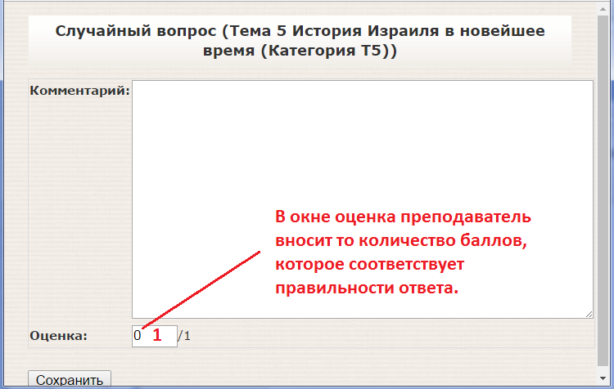

3.2. Анализ качества тестовых заданий на основе результатов тестирования.
После проведения тестирования преподаватель проводит анализ выполненных тестов. Для этого нужно зайти в тест открыть на вкладке «Результаты» раздел «Анализ тестов».
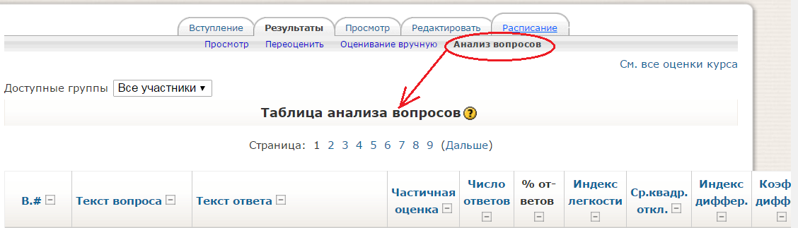
В таблице анализа вопросов преподаватель основное внимание обращает на тестовые задания с открытым ответом (Тип 5 – вопрос пропущенное слово и короткий ответ ).
Если среди ответов учеников на вопрос такого типа есть правильные, но не учтенные разработчиком тестового задания (не учтено единственно или наоборот множественное число, другой падеж, синонимы слова, допустимые сокращения или расшифровки аббревиатуры и т.д.),
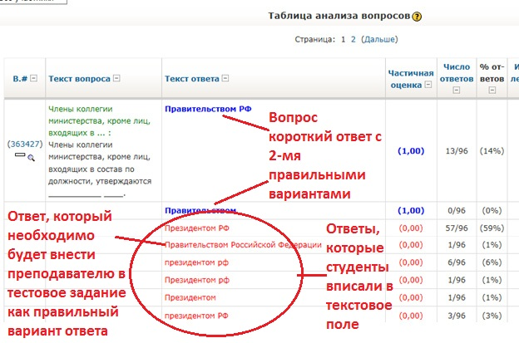
то такие вопрос необходимо исправить, добавив правильные ответы учеников. Для этого нужно нажать на ссылку с номером вопроса,
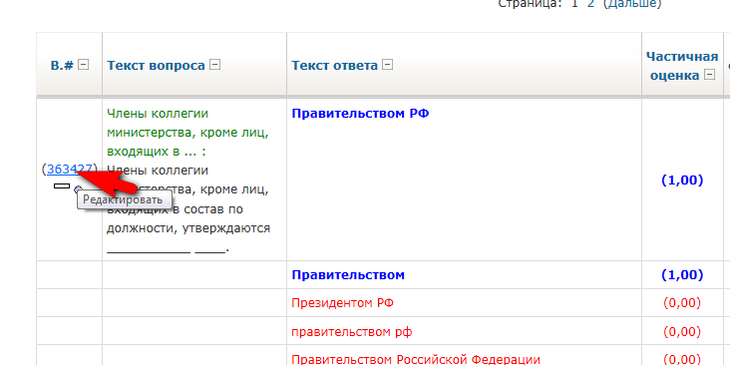

на странице редактирования вопроса в пустые поля с ответами необходимо внести недостающие ответы и выбрать вес напротив каждого из добавленных вариантов – 100%
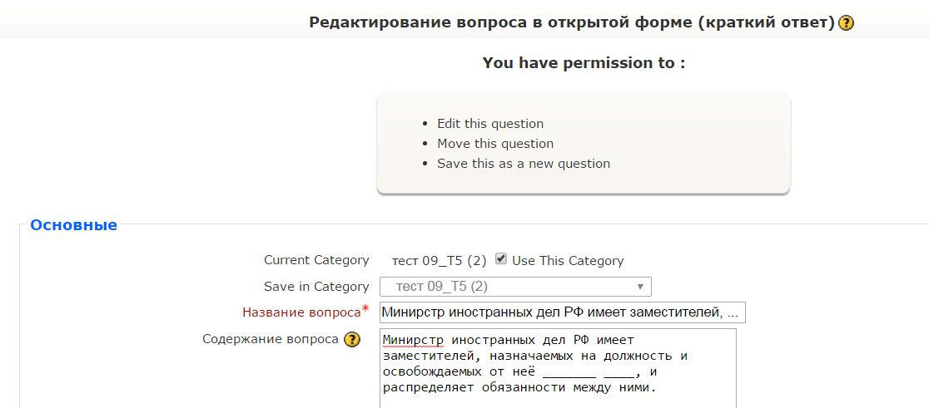
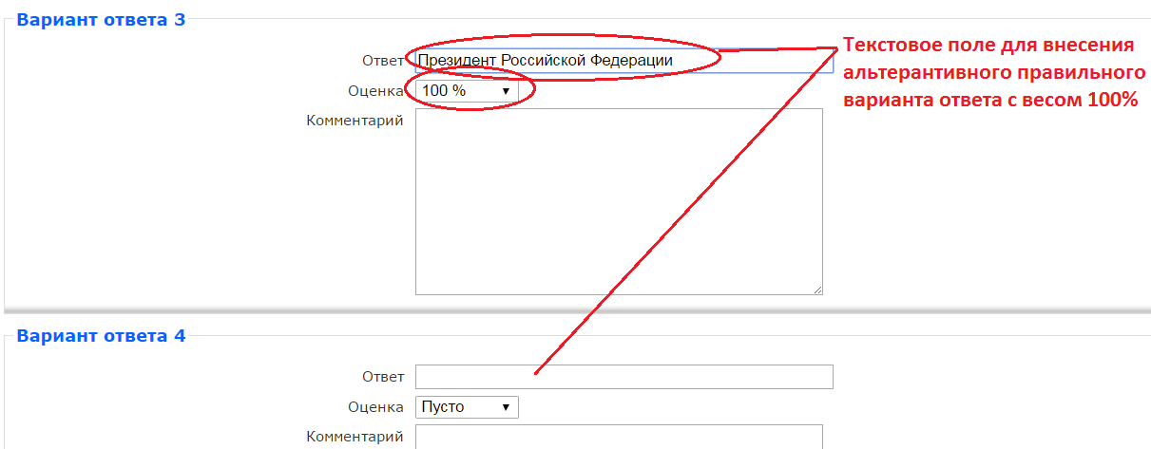

и нажать на кнопку «Сохранить» внизу страницы.
